Trường THPT Lê Quý Đôn ĐỀ KIỂM TRA HỌC KÌ I– NĂM HỌC 2014 - 2015
ĐỀ CHÍNH THỨC Môn: Vật Lí – Khối 12 ban CB
Chương trình Chuẩn Thời gian làm bài: 60 phút, không kể thời gian giao đề.

Mã đề: 290
Câu hỏi 1: Trong việc truyền tải điện năng đi xa, để giảm công suất tiêu hao trên đường dây 25 lần thì cần phải
A. giảm điện áp xuống 5 lần. B. tăng điện áp lên 25 lần.
C. giảm điện áp xuống 25 lần. D. tăng điện áp lên 5 lần.
Câu hỏi 2: Đặt hiệu điện thế xoay chiều U = 100V- 50Hz vào 2 đầu cuộn dây có điện trở r = 100 và hệ số tự cảm L = 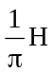. Công suất tiêu thụ của đọan mạch là:
A. P =25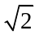 W B. P =50 W C. P =100 W D. P =50 W
Câu hỏi 3: Một vật dao động điều hòa với tần số f, động năng của vật có đặc điểm:
A. Biến thiên tuần hòan với tần số 2f. B. Không đổi theo thời gian.
C. Có giá trị cực đại khi vật ở hai biên. D. Biến thiên điều hòa với tần số f.
Câu hỏi 4: Mối liên hệ giữa bước sóng λ, vận tốc truyền sóng v, chu kì T và tần số f của một sóng là
A. 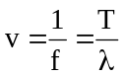 B. 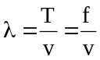 C. 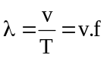 D. 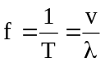
Câu hỏi 5: Trong sự giao thoa sóng trên mặt nước của hai nguồn kết hợp, cùng pha, những điểm dao động với biên độ cực tiểu có hiệu khỏang cách từ điểm đó tới các nguồn thỏa mãn điều kiện nào sau đây? (với k là số nguyên)
A. 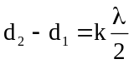 B. 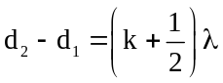 C. 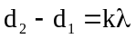 D. 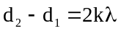
Câu hỏi 6: Cho một đoạn mạch RLC nối tiếp. Biết L = 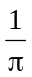 H, C = 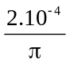F, R thay đổi được. Đặt vào hai đầu đoạn mạch một điện áp có biểu thức: u = U₀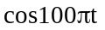. Để u sớm pha 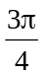so u_{C} với thì R phải có giá trị
A. R = 50 . B. R = 100 C. R = 50 D. R = 100
Câu hỏi 7: Đặt điện áp u = 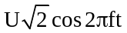 (U không đổi, tần số f thay đổi được) vào hai đầu đoạn mạch mắc nối tiếp gồm điện trở thuần R, cuộn cảm thuần có độ tự cảm L và tụ điện có điện dung C. Khi tần số là f thì cảm kháng và dung kháng của đoạn mạch có giá trị lần lượt là 16 và 4. Khi tần số là thì hệ số công suất của đoạn mạch bằng 1. Hệ thức liên hệ giữa và là
A. 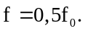 B. 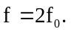 C. 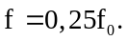 D. 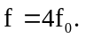
Câu hỏi 8: Trong thí nghiệm tạo vân giao thoa sóng trên mặt nước, hai nguồn kết hợp A, B dao động với tần số 20Hz, tại một điểm M cách A và B lần lượt là 16cm và 20cm, sóng có biên độ cực đại, giữa M và đường trung trực của AB có 1 dãy cực đại khác. Vận tốc truyền sóng trên mặt nước là bao nhiêu?
A. v=53,4cm/s B. v=20cm/s C. v=26,7cm/s D. v=40cm/s
Câu hỏi 9: Một máy biến áp lí tưởng gồm cuộn sơ cấp có 1000 vòng, thứ cấp 250 vòng. Cuộn sơ cấp được nối với nguồn điện xoay chiều 110V-50Hz. Điện áp hiệu dụng ở cuộn thứ cấp là
A. 440 V B. 220 V C. 27,5 V D. 55 V
Câu hỏi 10: Dòng điện có cường độ 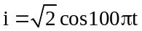(A) chạy qua điện trở thuần 50. Trong 1 phút, nhiệt lượng tỏa ra trên điện trở là
A. 3 kJ B. 2,12 kJ C. 1,5 kJ D. 6 kJ
Câu hỏi 11: Một máy biến áp có số vòng dây của cuộn thứ cấp nhỏ hơn số vòng dây của cuộn sơ cấp. Máy biến áp này có tác dụng
A. tăng điện áp mà không thay đổi tần số của dòng điện xoay chiều.
B. tăng điện áp và tăng tần số của dòng điện xoay chiều.
C. giảm điện áp và giảm tần số của dòng điện xoay chiều.
D. giảm điện áp mà không thay đổi tần số của dòng điện xoay chiều.
Câu hỏi 12: Chu kì dao động tự do của con lắc đơn được tính bằng công thức:
A. 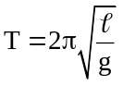 B. 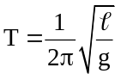 C. 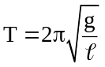 D. 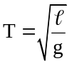
Câu hỏi 13: Khi nói về sóng cơ, phát biểu nào dưới đây là sai?
A. Sóng ngang là sóng mà phương dao động của các phần tử vật chất nơi sóng truyền qua vuông góc với phương truyền sóng.
B. Sóng cơ không truyền được trong chân không.
C. Khi sóng truyền đi, các phần tử vật chất nơi sóng truyền qua cùng truyền đi theo sóng.
D. Sóng dọc là sóng mà phương dao động của các phần tử vật chất nơi sóng truyền qua trùng với phương truyền sóng.
Câu hỏi 14: Một vật dao động điều hòa khi qua vị trí cân bằng thì
A. vận tốc có độ lớn bằng không, gia tốc cực đại. B. vận tốc có độ lớn cực đại, gia tốc có độ lớn bằng không.
C. vận tốc và gia tốc có độ lớn cực đại. D. vận tốc và gia tốc có độ lớn bằng không.
Câu hỏi 15: Một máy phát điện xoay chiều một pha có phần cảm là rôto gồm 6 cực nam và 6 cực bắc. Để suất điện động do máy này sinh ra có tần số 50 Hz thì rôto phải quay với tốc độ.
A. 500 vòng/phút. B. 750 vòng/phút. C. 75 vòng/phút. D. 480 vòng/phút.
Câu hỏi 16: Một sóng âm truyền từ không khí vào nước thì
A. tần số và bước sóng đều không thay đổi. B. tần số thay đổi, còn bước sóng không thay đổi.
C. tần số không thay đổi, còn bước sóng thay đổi. D. tần số và bước sóng đều thay đổi.
Câu hỏi 17: Khi mắc lần lượt R, L, C vào một điện áp xoay chiều ổn định thì cường độ dòng điện hiệu dụng qua chúng lần lượt là 2A, 1A, 3A. Khi mắc mạch gồm R, L, C nối tiếp vào điện áp trên thì cường độ dòng điện hiệu dụng qua mạch bằng
A. 3A. B. 6 A. C. 1,2 A. D. 1,25 A
Câu hỏi 18: Khung dây kim loại phẳng có diện tích S, có N vòng dây, quay đều với tốc độ góc ω quanh trục vuông góc với đường sức của một từ trường đều B. Chọn gốc thời gian (t = 0) là lúc pháp tuyến của khung dây có chiều trùng với chiều của vectơ cảm ứng từ Biểu thức xác định suất điện động cảm ứng xuất hiện trong khung dây là
A. e = 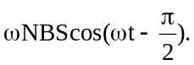 B. 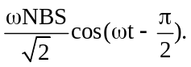
C. e = ω² NBScos(ωt-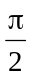). D. e = 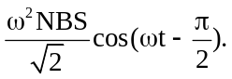
Câu hỏi 19: Đặt điện áp u = 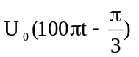vào hai đầu đoạn mạch có R, L, C mắc nối tiếp thì cường độ dòng điện qua mạch là i= 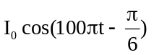. Hệ số công suất của đoạn mạch bằng :
A. 0,50 B. 0,86 C. 0,71 D. 1,00
Câu hỏi 20: Một chất điểm dao động điều hòa với phương trình 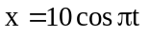(x tính bằng cm, t tính bằng s). Phát biểu nào sau đây đúng?
A. Chu kì của dao động là 0,5 s. B. Tần số của dao động là 2 Hz.
C. Tốc độ cực đại của chất điểm là 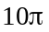 cm/s. D. Gia tốc của chất điểm có độ lớn cực đại là 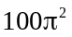cm/s².
Câu hỏi 21: Mạch điện xoay chiều gồm điện trở R = 30 Ω nối tiếp với một tụ điện C. Cho biết điện áp hiệu dụng giữa hai đầu mạch bằng 100 V, giữa hai đầu tụ điện bằng 80 V. Dung kháng của tụ diện
A. 40 Ω B. 50 Ω C. 20 Ω D. 30 Ω
Câu hỏi 22: Đặt điện áp 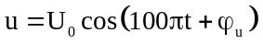 vào hai đầu đoạn mạch chỉ có tụ điện thì cường độ dòng điện trong mạch là 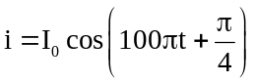. Giá trị của 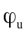 bằng
A. 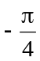. B. . C. 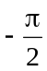. D. 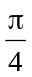
Câu hỏi 23: Mạch điện xoay chiều gồm có R = 30 Ω, C = 63,66 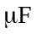, L = 0,2/π H. Biết điện áp tức thời hai đầu mạch là u = 120cos100πt (V). Biểu thức của cường độ dòng điện i là
A. i = 4cos(100πt - π/4) (A) B. i = 4cos(100πt + π/4) (A)
C. i = 2cos(100πt + π/4) (A) D. i = 2cos(100πt - π/4) (A)
Câu hỏi 24: Dây AB căng nằm ngang dài 1m, hai đầu A và B cố định, tạo một sóng dừng trên dây với tần số 50Hz, trên dây thấy có 5 nút sóng kể cả 2 đầu A, B. Vận tốc truyền sóng trên dây là:
A. v=100m/s B. v=12,5m/s C. v=50m/s D. v=25m/s
Câu hỏi 25: Đặt một điện áp xoay chiều u =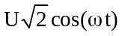vào hai đầu đoạn mạch RLC nối tiếp thì trong mạch có dòng điện xoay chiều i. Tìm câu sai.
A. Khi mạch có tính cảm kháng thì u sớm pha so với i. B. Khi LC² > 1 thì u trễ pha so với i.
C. Khi LC² = 1 thì u cùng pha với i. D. Khi mạch có tính dung kháng thì u trễ pha so với i.
Câu hỏi 26: Một sóng cơ có tần số 50 Hz truyền trong môi trường với vận tốc 80 m/s. Hai điểm gần nhau nhất trên một phương truyền sóng có dao động ngược pha với nhau thì cách nhau
A. 1,6 m. B. 0,8 m. C. 3,2 m. D. 0,4 m.
Câu hỏi 27: Dung kháng của một đoạn mạch RLC nối tiếp đang có giá trị nhỏ hơn cảm kháng. Ta làm thay đổi chỉ một trong các thông số của đoạn mạch bằng các cách nêu sau đây, cách nào có thể làm cho hiện tượng cộng hưởng điện xảy ra ?
A. tăng hệ số tự cảm của cuộn dây B. tăng tần số dòng điện
C. giảm điện trở của đoạn mạch D. giảm điện dung của tụ điện
Câu hỏi 28: Một vật dao động điều hòa với biên độ 10cm. Chọn mốc thế năng ở vị trí cân bằng. Tại vị trí vật có li độ 5cm, tỉ số giữa động năng và thế năng của vật là
A. 1 B. 3 C. 2 D. 4
Câu hỏi 29: Ở một mặt nước (đủ rộng), tại điểm O có một nguồn sóng dao động theo phương thẳng đứng với phương trình 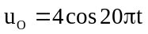 (u tính bằng cm, t tính bằng s). Tốc độ truyền sóng trên mặt nước là 20 m/s, coi biên độ sóng không đổi khi sóng truyền đi. Phương trình dao động của phần tử nước tại điểm M (ở mặt nước), cách O một khoảng 75 cm là
A. 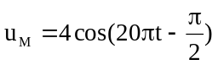 (cm). B. 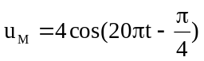 (cm).
C. 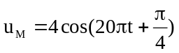 (cm). D. 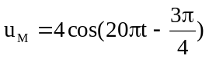 (cm).
Câu hỏi 30: Một vật dao động điều hòa có phương trình x = Acos(t + /2). Gốc thời gian đã được chọn lúc
A. vật đi qua vị trí cân bằng theo chiều dương của quĩ đạo. B. vật đi qua vị trí cân bằng theo chiều âm của quĩ đạo.
C. vật đi qua vị trí biên dương. D. vật đi qua vị trí biên âm.
Câu hỏi 31: Hai dao động điều hòa có phương trình: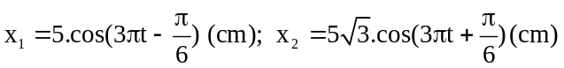. Nhận xét nào sau đây là đúng?
A. Dao động x₁ trễ pha hơn dao động x₂ một góc /3. B. Dao động x₁ sớm pha hơn dao động x₂ một góc /6.
C. Dao động x₁ sớm pha hơn dao động x₂ một góc /3. D. Dao động x₁ ngược pha với dao động x₂
Câu hỏi 32: Một chất điểm dao động điều hòa trên trục Ox theo phương trình x = 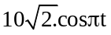(cm). Tại thời điểm t = 2,25s, vận tốc của chất điểm này có giá trị bằng
A. -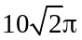 cm/s. B. -cm/s. C. cm/s. D. cm/s.
Câu hỏi 33: Một con lắc lò xo có khối lượng quả nặng là 200g và độ cứng của lò xo là 32N/m. Lấy ² = 10. Chu kì dao động của con lắc là:
A. 0.5 s B. 2s. C. 4s D. 1s
Câu hỏi 34: Đặt điện áp xoay chiều 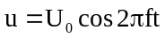 (Với 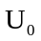 và f không đổi) vào hai đầu đoạn mạch mắc nối tiếp gồm biến trở R, cuộn cảm thuần có độ tự cảm L và tụ điện có điện dung C. Điều chỉnh biến trở R tới giá trị R₀ để công suất tiêu thụ của đoạn mạch đạt cực đại. Hệ số công suất của đoạn mạch khi đó bằng
A. 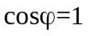 B. 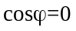 C. 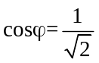 D. 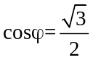
Câu hỏi 35: Sóng truyền trên một sợi dây có hai đầu cố định. Muốn có sóng dừng trên dây thì chiều dài của sợi dây phải bằng
A. một số bán nguyên lần nửa bước sóng. B. một số nguyên lần một phần tư bước sóng.
C. một số nguyên lần nửa bước sóng. D. một số lẻ lần một phần tư bước sóng.
Câu hỏi 36: Đại lượng nào sau đây không phải là đặc trưng vật lý của sóng âm
A. Cường độ âm. B. Âm sắc. C. mức cường độ âm. D. Tần số.
Câu hỏi 37: Đặt hiệu điện thế xoay chiều tần số 50Hz vào 2 đầu đoạn mạch RLC nối tiếp với R = 100, L = 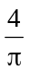H và C biến đổi. Để cường độ dòng điện hiệu dụng qua mạch đạt cực đại thì giá trị của C là:
A. 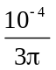F B. 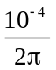F C. 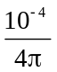F D. C = 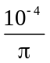F
Câu hỏi 38: Đặt điện áp u = U₀cos(ωt + φ) vào hai đầu cuộn cảm thuần có độ tự cảm L thì cường độ dòng điện qua cuộn cảm là
A. 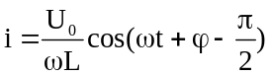 B. 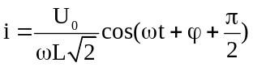
C. 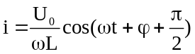 D. 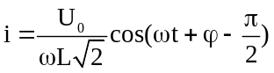
Câu hỏi 39: Biên độ của dao động cưỡng bức không phụ thuộc
A. biên độ ngoại lực tuần hoàn tác dụng lên vật. B. pha ban đầu ngoại lực tuần hoàn tác dụng lên vật.
C. hệ số lực cản tác dụng lên vật dao động. D. tần số ngoại lực tuần hoàn tác dụng lên vật.
Câu hỏi 40: Một hộp kín có chứa 2 trong 3 phần tử R, L hoặc C. Biết rằng hiệu điện thế hai đầu hộp kín sớm pha hơn dòng điện là 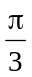. Trong hộp kín có chứa
A. R và C với Z_{C} > R B. R và L với Z_{L} < R
C. R và L với Z_{L} > R D. R và C với Z_{C} < R
HẾT

ĐÁP ÁN THI HK1- 12CB 12D4,5,DN 2014-2015
Câu | 290 | 360 | 683 | 964 |  | 290 | 360 | 683 | 964 |  | 290 | 360 | 683 | 964 |  | 290 | 360 | 683 | 964
1 | D | B | A | C | 11 | D | A | D | B | 21 | A | A | D | D | 31 | A | C | C | A
2 | D | D | B | C | 12 | A | D | C | C | 22 | A | D | B | B | 32 | B | C | C | A
3 | B | B | D | C | 13 | C | C | D | D | 23 | B | C | D | A | 33 | A | D | A | A
4 | D | B | D | D | 14 | B | D | A | A | 24 | D | D | D | B | 34 | C | A | B | A
5 | B | B | D | A | 15 | A | B | C | C | 25 | B | B | B | A | 35 | C | B | D | D
6 | A | D | B | A | 16 | C | C | D | C | 26 | B | D | A | B | 36 | B | A | B | B
7 | B | A | C | C | 17 | C | D | C | C | 27 | D | A | B | A | 37 | C | C | D | C
8 | D | B | B | C | 18 | A | A | D | A | 28 | B | C | D | A | 38 | A | B | A | C
9 | C | D | B | D | 19 | B | D | B | D | 29 | D | A | D | B | 39 | B | B | B | D
10 | A | B | C | D | 20 | C | A | A | B | 30 | B | A | B | B | 40 | C | B | A | B

